 | Pontificia Universidad Católica de Chile  Escuela de Ingeniería  Departamento de Ciencia de la Computación

Life Política
Grupo 10
Entrega 2

Curso | : | Ingeniería de Software
Sigla | : | IIC2143
Profesor | : | Rosa Alarcon
Detalles de la Entrega:
Jefe de la Entrega: Francesca Garziera
Santiago Martí: UML, Patrones, Implementación del CORE
Francesca Garziera: CORE
Camila González: Casos de Uso, UML, Patrones
Guillermo Ibacache: UML, Patrones, Implementación del CORE
Sebastián Salata: UML, Patrones, Revisión E1

Número de versión | Revisada por | Fecha | Descripción
1.01 |  |  | Manuscrito para revisión

TABLA DE CONTENIDOS
1. Introducción 1
2. Posicionamiento 2
2.1 Oportunidad de Negocio 2
2.2 Enunciado del Problema 2
2.3 Enunciado del Posicionamiento del Producto 2
3. Descripción de los Interesados 3
3.1 Demografía del Mercado 3
3.2 Resumen de Interesados 3
3.3 Resumen de Usuarios 4
4. Descripción del Producto 5
4.1 Suposiciones, Dependencias y Restricciones 5
4.2 Resumen de Requisitos No Funcionales 6
4.3 Resumen de Requisitos Funcionales 6
5. CASOS de USO 8
5.1 Inicio de la Simulación 8
5.2 Exposición de Resultados Estadísticos 8
5.3 Mostrar Grilla 9
5.4 Mostrar Parámetros de Simulación 11
5.5 Posicionar aleatoriamente las Entidades 12
5.6 Elección de Sucesos 13
6. Modelo de Clases de Dominio 13
7. Modelo de Clases de Software 1
8. Core del Proyecto 1

LISTA DE TABLAS
Tabla 1 - Resumen de Interesados 3
Tabla 2 - Resumen de Usuarios 4
Tabla 3 - Suposiciones, Dependencias y Restricciones 5
Tabla 4 - Requisitos no Funcionales 6
Tabla 5 - Requisitos Funcionales 7
Tabla 6- Inicio de la Simulación 8
Tabla 7- Resultados Estadísticos 9
Tabla 8 - Mostrar Grilla 10
Tabla 9 - Parámetros de Simulación 11
Tabla 10 - Posicionar Entidades 12
Tabla 11 - Elección de Sucesos 13
LISTA DE FIGURAS
Figura 1 - Inicio de la Simulación 8
Figura 2 - Resultados Estadísticos 9
Figura 3 - Mostrar Grilla 10
Figura 4 - Parámetros de Simulación 11
Figura 5 - Posicionar Entidades 12
Figura 6 - Elección de Sucesos 13
Figura 7 - Modelo de Clases de Dominio 14
Figura 8 - Modelo de Clases de Software 1

Introducción
El proyecto está basado en el renombrado juego del matemático británico John Horton Conway: El Juego de la Vida. En nuestro proyecto las células representan personas, específicamente los habitantes de una ciudad. El objetivo es estudiar su comportamiento político, particularmente sus preferencias de adherencia o indiferencia. Este modelo es útil porque ofrece a los stakeholders estudiar los posibles futuros escenarios electorales.
En nuestro mundo existen muchos partidos políticos, y una persona puede pertenecer a un partido (célula viva) o ser indiferente ante ellos (célula muerta). Las transiciones de las personas son afectadas por las preferencias de sus vecinos.
Cada persona está representada por una celda de la grilla, pero personas del mismo partido pueden también decidir juntarse y formar un grupo. Cada entidad debe ser mayor a una célula (1x1), pero no todas tienen la misma dimensión. De hecho las reglas de influencia de los vecinos dependen proporcionalmente a las dimensiones de la entidad en cuestión. Por esta razón, se eligen constantes de influencia (sujetas a cambios a ser estudiados durante el desarrollo de la aplicación), tales como la constante de convencimiento (porcentaje de entidades vecinas necesarias para cambiarse a su partido político), constante de aburrimiento (porcentaje de entidades vecinas pertenecientes al mismo partido político necesarias para volverse indiferente, o bien volverse adherente a un partido particular en caso de que las vecinas sean indiferentes). Además, la orientación política de las entidades se ve influida por fenómenos externos, tales como propaganda, escándalos entre candidatos, cercanía a las elecciones, etc.
Al iniciar el juego se ingresarán los parámetros de la simulación, tales como la velocidad base de cada tick, según la cual se adaptará proporcionalmente cada entidad (puesto que cada una opera a velocidades distintas), las dimensiones de la grilla, el número de partidos, y la proporción inicial de adherentes e indiferentes.
Una fortaleza del modelo es el alto número de personas (celdas) consideradas en las simulaciones, lo que hace un modelo verosímil y fiable. El modelo considera fenómenos externos a la población que pasan también en la realidad, es decir, no es un sistema aislado.
Este primer documento pretende ofrecer una visión general sobre el programa que vamos a desarrollar y una explicación de la manera en que hemos entendido el problema, principalmente las necesidades del cliente.
Al principio del documento hemos desarrollado un análisis de mercado donde el producto será ofrecido junto con las oportunidades de negocio del mismo. Sigue la individuación de los principales stakeholders e interesados al producto. La parte central contiene la descripción detallada del sistema y los requisitos funcionales y no funcionales con los que debe cumplir. El documento finaliza con los tres principales casos de uso, es decir, las principales operaciones permitidas a los usuarios del programa.

Posicionamiento

Oportunidad de Negocio
La necesidad de mercado que el producto apunta a satisfacer es la incertidumbre inherente a las elecciones políticas. Actualmente hay muchas personas a las que les interesa saber con anticipación el resultado de una elección política, tales como los mismos candidatos y los stakeholders no políticos (ciudadanos comunes y corrientes, empresarios, líderes de países extranjeros, entre otros).
Si el modelo funcionase, el precio del producto sería alto pues no sería suficiente considerar sólo el precio del software sino que también su costo de oportunidad. El éxito del producto depende principalmente de la calidad y la confiabilidad del mismo.
Usando el análisis Porter de las cincos fuerzas, hemos hecho un breve estudio de mercado considerando los principales actores involucrados. El volumen de compradores es muy alto, porque no sólo los partidos son los interesados en disfrutar este software, no existen muchos productos sustitutos, la sensibilidad del comprador al precio es muy baja porque si el producto funciona eficazmente, estarían dispuestos a pagar cualquier precio por conseguirlo; se puede concluir que el poder de negociación de los clientes es bajo. Además, se podrían ofrecer mejoras y actualizaciones del producto, con ello la empresa ganaría también en momentos sucesivos a la venta del producto.
La entrada de nuevos competidores en el mercado no es tan fácil, sobre todo porque la empresa debería ganar la credibilidad de los clientes que están acostumbrados a usar otros medios para estos fines, y confían en ellos.

Enunciado del Problema
El problema de la incertidumbre frente al futuro político del país afecta a los candidatos y stakeholders (ciudadanos comunes y corrientes, empresarios, líderes de países extranjeros, entre otros), lo que causa que no sepan planificar una estrategia de campaña exitosa. Una solución exitosa sería poder prever la evolución de las preferencias de la población, y sobre todo, la reacción causada por una particular maniobra del partido o de los adversarios.

Enunciado del Posicionamiento del Producto
El estudio de la evolución de las preferencias del electorado permite a los partidos políticos establecer una estrategia de campaña y de propaganda, a los candidatos les permite modificar y mejorar su manera de comunicarse con la gente, a los periodistas les permite publicar artículos para informar a sus lectores, a los empresarios para saber cómo cambiará el sistema económico, y a los países extranjeros para saber cómo cambiará la estrategia exterior de aquel país.
Actualmente en el mercado no existen competencias directas de este software, sin embargo hay productos sustitutos que se basan en diferentes campos de investigación (por ejemplo la psicología), por lo que usan reglas de previsión diferentes.
Este software ofrece previsiones que se basan en un sólido fundamento estadístico, se puede aplicar a un número muy grande de personas sin la necesidad de modificar el programa, se puede utilizar en contextos diferentes (países, ciudades, etc.), cualquier usuario puede usarlo sin tener habilidades específicas, y se pueden cambiar los parámetros de la simulación (cantidad de partidos políticos, por ejemplo).

Descripción de los Interesados

Se identifican dos usuarios directos: Los partidos políticos y la prensa nacional. Se identifican también tres tipos de actores que se ven beneficiados indirectamente: Los empresarios, los aficionados a la política y los observadores internacionales.

Demografía del Mercado

En relación a los partidos políticos, las personas que se relacionarán directamente con el programa son el responsable de la estrategia política del partido y eventualmente el jefe de campaña de un candidato.
El estratega político es una persona entre los 25-40 años, con un manejo de TI intermedio alto, muy familiarizado con el uso de computadores pero no con un software sofisticado. Es una persona con poco tiempo, que busca resultados rápidos, claros y precisos. Por otro lado, el jefe de campaña es una persona entre 35-50 años, con un manejo de TI intermedio bajo, familiarizado con computadores pero sin ningún conocimiento sobre software de estrategia. Es una persona sometida a mucho estrés que busca resultados precisos ante todo.
En relación a la prensa nacional, las personas que se relacionarán directamente con el programa son los periodistas políticos. Son personas entre 25-55 años, con manejo de TI básico, no familiarizados con el uso de software y que buscan por sobre todo poder pronosticar de manera precisa el escenario político con todas sus posibles variaciones.

Resumen de Interesados

Lista de Interesados - Objetivos (ojo: objetivos de alto nivel de los interesados).

Actor | Objetivo | Prioridad
Empresario | Pronosticar adecuadamente el futuro escenario político para ver su influencia en su empresa/inversión. | 1
Aficionados | Conocer las posibles variaciones del escenario político en relación a cambios específicos en el entorno. | 2
Observadores Internacionales | Pronosticar adecuadamente el futuro escenario político del país para ver la influencia en su propio país. | 3
Tabla 1 - Resumen de Interesados

Resumen de Usuarios

Actor | Objetivo | Prioridad
Estratega de Partido | Pronosticar correctamente los posibles escenarios en base a las acciones del partido. | 1
Jefe de Campaña | Pronosticar el resultado de las elecciones en relación a las diversas campañas planeadas. | 2
Periodista | Pronosticar los diferentes escenarios posibles en base a distintas situaciones del entorno como campañas o escándalos políticos. | 3
Tabla 2 - Resumen de Usuarios

Descripción del Producto

Suposiciones, Dependencias y Restricciones

Supuestos/Dependencias/Restricciones
El prototipo deberá estar escrito en Java.
Todas las instancias del programa o mundos tienen una IP pública.
Se incorpora el atributo de votante pasivo/activo a las entidades.
Se debe poder migrar una entidad desde un mundo a otro a través de internet.
El programa posee una interfaz gráfica donde se muestra la simulación en todo momento.
Existen más de dos estados para las entidades (más de dos partidos políticos).
Se definen celdas especiales que representan barreras o caminos por donde las entidades pueden pasar hacia otros mundos.
Las entidades pueden tener distintos tamaños, los cuales deben ser mayores a 1x1 (2x1, 2x2 y así sucesivamente).
El programa permite definir un estado inicial para el juego (número de partidos políticos, velocidad de iteración, número de adherentes iniciales de cada partido).
El programa permite detener la simulación y entregar breves estadísticas sobre las entidades.
Cada entidad puede funcionar a su propio ritmo: no están necesariamente sincronizadas.
Las entidades poseen valores distintos, dependiendo de su tamaño, para las cantidades de células adyacentes que necesita para que se ejecute cada cambio de estado.
Existen sucesos externos activados por el usuario que modifican los porcentajes de adhesión a algún partido dependiendo del suceso.
Reglas de juego (números sujetos a cambio):
- Constante de convencimiento: 50% o más de entidades vecinas de otro partido.
- Constante de aburrimiento: 60% o más vecinas del mismo partido.
- Constante de activación (sólo para indiferentes): 60% o más vecinas de ningún partido.
- Si una entidad sobrepasa la constante de convencimiento, se cambia a ese partido.
- Si una entidad sobrepasa la constante de aburrimiento, se vuelve indiferente.
- Si una entidad sobrepasa la constante de activación, se cambia a un partido al azar.
Tabla 3 - Suposiciones, Dependencias y Restricciones

Resumen de Requisitos No Funcionales

Prioridad | RNF
1 | Flexibilidad: Según lo conversado con los clientes, es altamente probable que durante el desarrollo del producto se introduzcan ciertos requerimientos nuevos, por lo que será necesario cambiarlo de tal manera que se pueda cumplir con las nuevas expectativas. Por esto mismo, y considerando que los cambios a introducirse aún son inciertos, se programará el producto de forma tal que minimice el esfuerzo requerido para cambiar la aplicación, y así se pueda adaptar de manera fácil. Se propone trabajar en base a la modularización del código, manteniéndolo de la manera más simple y documentada posible.
2 | Usabilidad: En vista de que los clientes objetivo son periodistas y personas inmersas en el mundo de la política, a quienes no se les puede exigir un conocimiento amplio en el mundo de la computación, el programa deberá tener una interfaz tal que permita al cliente interactuar con él de la manera más fácil posible, sin suponer experiencia significativa en el área informática. Deberá ser fácil para el cliente entender dónde y cómo ingresará los parámetros de la simulación, e interpretar lo que sucede en la pantalla, específicamente dónde está la gente adherente a cada partido político, y cuántos son.
3 | Disponibilidad: Considerando que eventualmente las entidades (en esta caso votantes) deberán poder migrar hacia otros mundos vía internet, se deberá programar de forma tal que se mantenga una comunicación constante con un computador, manejando debidamente las excepciones que podrían ocurrir, para que así no se pierda la conexión y el programa siga funcionando.
Tabla 4 - Requisitos no Funcionales

Resumen de Requisitos Funcionales

ID | Prior | Descripción
RF1 | 1 | El sistema permitirá escoger parámetros de simulación antes de comenzar con ella, tales como:  - Cantidad de partidos políticos.  - Estadísticas/cantidades iniciales de adherentes a cada partido político, además de los ciudadanos indiferentes.  - La velocidad base de cada tick, según la cual se ajustará proporcionalmente cada thread de cada entidad, puesto que cada uno tendrá su “propia velocidad”.
RF2 | 1 | El sistema debe tener un botón que permita pausar la simulación y exponer las estadísticas de la simulación en un archivo durante un momento dado.
RF3 | 1 | El sistema debe tener una interfaz consistente en una grilla, que muestre las distintas entidades participantes dentro de la simulación, identificadas mediante distintos colores que representen a los distintos partidos políticos (se reservará el color negro para aquellas personas que se muestren indiferentes frente a todo partido político).
RF4 | 1 | El sistema mostrará en una esquina de la interfaz los parámetros con los cuales está simulando el escenario, además de la cantidad de gente adherente a cada partido político en un instante dado.
RF5 | 1 | El sistema debe posicionar aleatoriamente en distintas partes de la ciudad las agrupaciones ciudadanas (personas o grupos de personas adherentes o indiferentes frente a los partidos políticos).
RF6 | 2 | El sistema tendrá botones para que el usuario pueda escoger cuándo ocurrirán sucesos en la ciudad (elecciones, escándalos públicos, campañas, etc.), cada uno con un efecto distinto para los ciudadanos.
RF7 | 2 | El sistema debe tener un botón al costado de la interfaz que permita escoger la IP y puertos de otras máquinas, tal que pueda establecer una conexión con ellas y así pueda haber migración de entidades.
RF8 | 3 | El sistema debe ser capaz de interpretar las entidades provenientes desde otras metáforas (programas de otros grupos) como propias, para que así ellas interactúen debidamente con las que componen nuestra propia metáfora.
RF9 | 1 | El sistema debe permitir al usuario dar fin a la simulación, y posteriormente mostrar las estadísticas de ella al momento de finalizar.
Tabla 5 - Requisitos Funcionales

CASOS de USO

Inicio de la Simulación
Este caso de uso hace relación el RF1. A continuación se presenta su diagrama UML y su forma tabular.
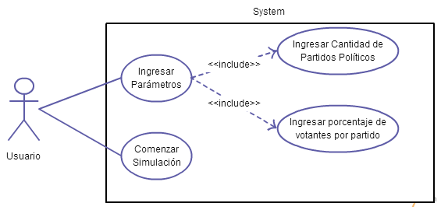
Figura 1 - Inicio de la Simulación

Nombre: | Inicio de la simulación
Resumen: | Mediante un input del usuario, la simulación comienza.
Desarrollo de eventos: | - El usuario inserta los parámetros necesarios para determinar las condiciones iniciales de la simulación.  - El usuario le indica al programa que debe iniciar la simulación.  - La simulación comienza y se muestra en pantalla.
Ruta alternativa: | No aplica.
Puntos de Extensión: | - El usuario se autentifica en el programa con un usuario y una contraseña, lo que le permite acceder a una mayor cantidad de opciones personalizadas para iniciar una simulación.
Gatilla: | - Provoca un proceso de validación del usuario basado en un web service. Como esto agrega complejidad, es un punto de extensión.
Supuestos: | - Se asume que el cliente ingresará los parámetros dentro de los límites establecidos y en base a una situación que podría existir en la naturaleza, es decir, el programa no está diseñado para situaciones límite que puedan poner en riesgo la estabilidad del sistema operativo.
Precondiciones: | El programa debe estar abierto y en el menú principal.
Postcondiciones: | Se debe mostrar la simulación corriendo.
Reglas de negocio relacionadas: | La simulación debe comenzar para cualquier set de parámetros válidamente ingresados. Estos, además, deben estar dentro de rangos previamente definidos.
Tabla 6- Inicio de la Simulación

Exposición de Resultados Estadísticos
Este caso de uso hace relación el RF2. A continuación se presenta su diagrama UML y su forma tabular.
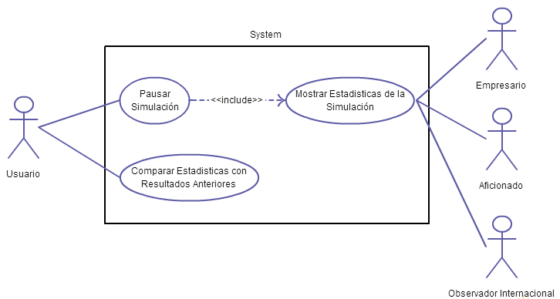
Figura 2 - Resultados Estadísticos

Nombre: | Exposición de resultados estadísticos
Resumen: | Mediante un input del usuario, la simulación se pausa y se muestran los resultados estadísticos relevantes revelados por la simulación.
Desarrollo de eventos: | - El usuario ingresa la orden de finalizar la simulación.  - El programa detiene la simulación.  - El programa muestra las estadísticas más relevantes de la simulación recién finalizada.
Ruta alternativa: | - Se produce algún error o se alcanza el equilibrio en la simulación, lo que es detectado por el programa, y esta se detiene.  - El programa muestra las estadísticas más relevantes de esta.
Puntos de extensión: | - El usuario, al pausar la simulación, puede comparar los resultados recién obtenidos con los de simulaciones pasadas.
Gatilla: | - Provoca un proceso de recopilación de las simulaciones anteriormente hechas en el equipo, leyendo archivos del sistema y obteniendo los datos relevantes.
Supuestos: | - Se asume que el programa lleva corriendo una cantidad de tiempo suficiente para poder mostrar resultados relevantes.
Precondiciones: | - Debe haber una simulación corriendo.
Postcondiciones: | - El programa debe mostrar el menú principal.
Reglas de negocio relacionadas: | - Las estadísticas serán mostradas en caso de que estas tengan sentido, lo que está directamente relacionado con la coherencia de los parámetros iniciales.
Tabla 7- Resultados Estadísticos

Mostrar Grilla
Este caso de uso hace relación el RF3. A continuación se presenta su diagrama UML y su forma tabular.
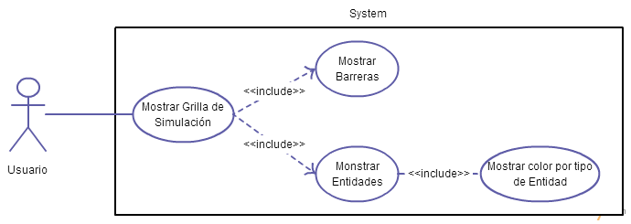
Figura 3 - Mostrar Grilla

Nombre: | Mostrar Grilla de Simulación
Resumen: | Mostrar las entidades y barreras que participan en la simulación. Cada entidad muestra un color asociado a su partido político.
Desarrollo de eventos: | - Usuario inicia la simulación.  - Se inicializa la grilla, las entidades y barreras.  - Se muestra la grilla con las entidades y barreras.
Ruta alternativa: | No aplica.
Puntos de extensión: | No aplica.
Gatilla: | La inicialización de parámetros gatilla la creación de entidades y su asociación a un color referente a su partido político.
Supuestos: | Se asume que el programa se inició luego del correcto ingreso de valores iniciales de la simulación.
Precondiciones: | Ingreso de valores iniciales.
Postcondiciones: | Una vez que se muestra la grilla el programa empieza la simulación y las entidades van variando de acuerdo a las reglas establecidas.
Reglas de negocio relacionadas: | La creación de entidades y su tipo corresponden a colores designados con anterioridad.
Tabla 8 - Mostrar Grilla

Mostrar Parámetros de Simulación
Este caso de uso hace relación el RF4. A continuación se presenta su diagrama UML y su forma tabular.
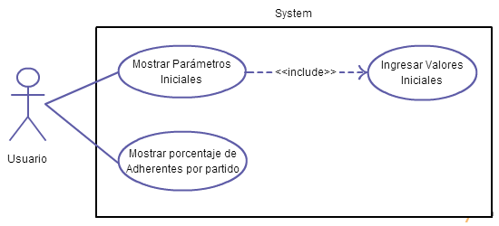
Figura 4 - Parámetros de Simulación

Nombre: | Mostrar Parámetros de Simulación
Resumen: | Mostrar en un costado de la simulación los valores iniciales de la simulación y el porcentaje de adherentes de cada partido a cada instante.
Desarrollo de eventos: | - Mostrar valores iniciales.  - Mostrar porcentaje de adherentes por partido.  - Modificar dichos porcentajes en relación a los valores de la simulación.
Ruta alternativa: | No aplica.
Puntos de extensión: | No aplica.
Gatilla: | Mostrar el porcentaje de adherentes por partido gatilla que se deban guardar regularmente los estados.
Supuestos: | Se asume que el caso de uso descrito se inició luego del correcto ingreso de valores iniciales y el inicio de la simulación.
Precondiciones: | Ingreso de valores iniciales.
Postcondiciones: | No aplica.
Reglas de negocio relacionadas: | Las entidades van cambiando su tipo (partido político) en relación a las reglas ya establecidas de manera constante durante toda la simulación.
Tabla 9 - Parámetros de Simulación

Posicionar aleatoriamente las Entidades
Este caso de uso hace relación el RF5. A continuación se presenta su diagrama UML y su forma tabular.
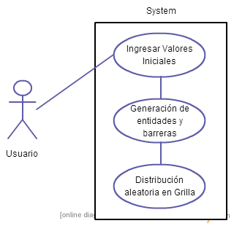
Figura 5 - Posicionar Entidades

Nombre: | Posicionar entidades aleatoriamente
Resumen: | Se generan las entidades de acuerdo a los valores iniciales y luego se establece una posición aleatoria para cada una.
Desarrollo de eventos: | - Ingreso de valores iniciales.  - El programa responde creando entidades por tipo.  - Se establece una posición aleatoria para cada entidad.
Ruta alternativa: | No aplica.
Puntos de extensión: | Se podría especificar en los valores iniciales ciertas zonas con mayor densidad de adherentes a un partido en particular (Funcionalidad deseada).
Gatilla: | No aplica.
Supuestos: | Se asume que el caso de uso descrito se inició luego del correcto ingreso de valores iniciales.
Precondiciones: | Ingreso de valores iniciales.
Postcondiciones: | Se genera la grilla inicial de la simulación.
Reglas de negocio relacionadas: | No es posible, bajo ninguna circunstancia, definir de ante mano la posición de una entidad.
Tabla 10 - Posicionar Entidades

Elección de Sucesos
Este caso de uso hace relación el RF6. A continuación se presenta su diagrama UML y su forma tabular.
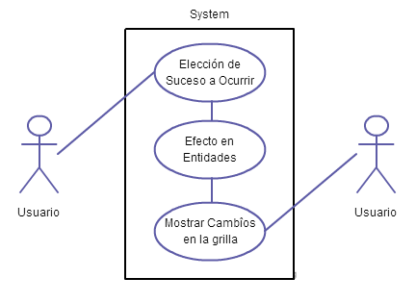
Figura 6 - Elección de Sucesos

Nombre: | Elección de Sucesos
Resumen: | El usuario puede seleccionar y accionar un suceso específico desde un conjunto de opciones. Estos sucesos pueden modificar el estado y las condiciones del juego.
Desarrollo de eventos (happy path): | - El usuario presiona un botón que representa a un suceso desde un conjunto de botones  - El programa responde aplicando los cambios que genera el suceso a las entidades afectadas.  - La simulación continúa con los cambios respectivos.
Ruta alternativa: | No aplica.
Puntos de extensión: | - Se podría mostrar una alerta o animación correspondiente al suceso aplicado.  - El usuario podría definir sucesos personalizados.
Gatilla: | Gatilla un método donde se identifican las entidades afectadas y se les aplica el cambio respectivo.
Supuestos: | Sólo se puede estar ejecutando un suceso a la vez.
Precondiciones: | La simulación se debe estar ejecutando.
Postcondiciones: | La simulación debe continuar ejecutándose sin problemas ni mayores demoras.
Reglas de negocio relacionadas: | El suceso debe poder ocurrir sin problemas para cualquier estado del juego.
Tabla 11 - Elección de Sucesos

Modelo de Clases de Dominio
A continuación se muestra el diagrama UML de clases correspondiente al dominio del proyecto.
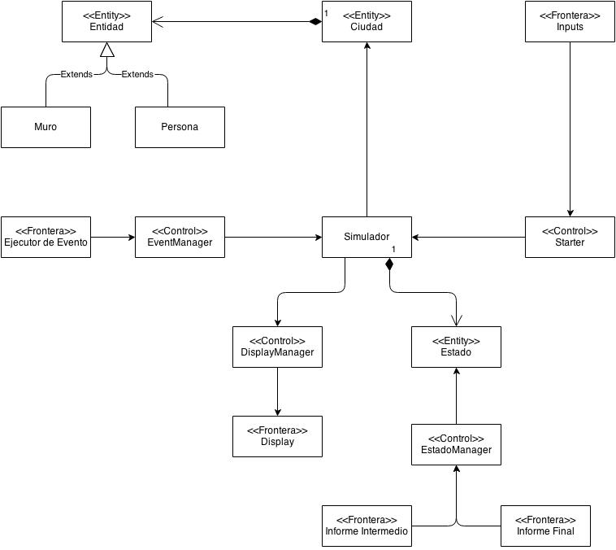
Figura 7 - Modelo de Clases de Dominio
Inputs corresponde a la frontera mediante la cual el usuario escoge los parámetros de simulación, para que así Starter de inicio a una simulación personalizada.
La Ciudad corresponde a una grilla que contiene varias entidades que interactúan entre sí, las cuales a su vez pueden ser personas (dinámicas, que cambian de estado) o muros (estáticos, que no cambian de estado).
El Ejecutor de Evento corresponde a la frontera que permite al usuario escoger el evento externo que afectará a las entidades que componen a la Ciudad (campañas, reelecciones, escándalo, etc.), y que mediante el EventManager notifican al Simulador, tal que este último ejecute los métodos correspondientes.
Display corresponde a la interfaz gráfica que permite al usuario ver lo que sucede en cada una de las entidades. El Simulador le notificará mediante el DisplayManager los cambios que deberá realizar en la interfaz (por ejemplo, los cambios de colores de las personas cuando cambian de bando político).
La entidad Estado corresponde a la que contiene los datos estadísticos acerca de lo que está sucediendo en la Ciudad en un momento dado, tal que mediante EstadoManager se puedan generar los informes correspondientes (intermedio en caso de querer los detalles en un momento dado, y final para los detalles una vez finalizada la simulación).

Modelo de Clases de Software

Fachada: BackendController
Singleton: ParámetrosIniciales
Template: Entidad, Muro, Persona
Estrategia: Simulador, EventoExterno, EscándaloPúblico, CampañaPolítica, Elecciones
Memento: Originator, Estado, Caretaker
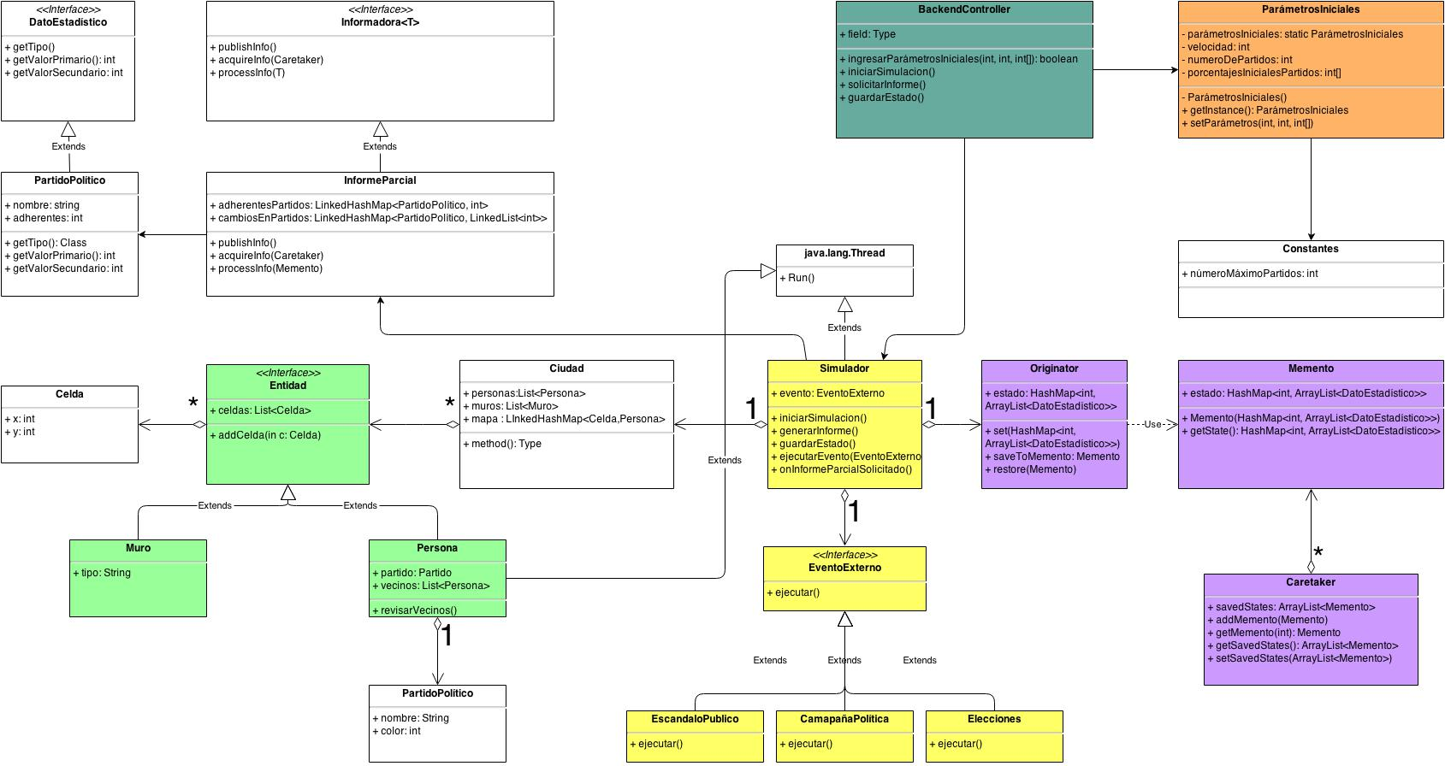
Figura 8 - Modelo de Clases de Software

Core del Proyecto
El RF1 es uno de los requisitos funcionales que generan más valor para el cliente: permitir al usuario establecer los parámetros de la simulación hace el modelo más real, porque de esta manera el cliente puede crear un escenario que se parezca más a la realidad que desea simular. Es evidente, por ejemplo, que la situación en un país con dos partidos políticos y adherencia del 90% de la población a uno de los dos evolucionará de manera completamente diferente con respecto a un país donde existen 10 partidos políticos y la adherencia está repartida igualmente entre ellos. Mientras más se acerque el modelo a una reproducción fiel de la realidad, más es capaz de crear plusvalía para los usuarios del producto.
Por otro lado el establecimiento de los parámetros iniciales es un momento crítico tanto para el cliente como para el team de desarrollo. El cliente tiene que insertar datos correctos: valores de los parámetros que respeten la realidad que desea representar. Esto no es difícil para el número de partidos (es un dato público, al cual cualquier persona puede acceder), pero establecer el porcentaje inicial de adherencia a cada partido es mucho más complejo y se trata de una estimación, no de un dato real. Si los datos iniciales insertados fueran incorrectos, los análisis ejecutados por el programa no reflejarían la verdadera evolución política del país. El team debería ser capaz de implementar el software añadiendo más parámetros de descripciones de las condiciones iniciales para que sea posible alcanzar una representación fiel de la realidad, tales como por ejemplo considerar los resultados de las pasadas elecciones.
Seguramente el team no debería dejar de controlar el producto a través de experimentos empíricos y de adaptarlo a los cambios de la realidad, el software debería ser dinámico.
Junto con la elección de los parámetros iniciales, otro riesgo para el buen negocio es el establecimiento de las reglas de juego y la velocidad base de cada tick (según la cual se adaptan proporcionalmente las distintas velocidades de cada entidad). El programa va a crear plusvalía para los clientes sólo si es capaz de seguir correctamente los cambios reales de las preferencias de los electores, entonces las reglas de los colores de las celdas permiten alcanzar este objetivo. La manera de vencer a las competencias es ofrecer un producto fiable y exacto.
Además, son muy importantes los efectos causados por los sucesos externos activados por el usuario (propaganda, escándalos entre candidatos, cercanía a las elecciones, etc.), porque esto podría decidir la activación de una determinada maniobra política de acuerdo con las simulaciones realizadas por el software. Si las simulaciones funcionaran correctamente crearían mucho valor para el cliente, por otro lado previsiones incorrectas llevarían al fracaso del producto y de la credibilidad de la empresa.
Otro riesgo para el proyecto es ofrecer a los clientes la posibilidad de migración de otras entidades de programas de otros grupos. No es fácil conseguir el manejo de dos metáforas diferentes en el mismo sistema, pero si el software está dotado de esta función debe funcionar correctamente en cualquier tipo de situación y migración.

Core del RF1 (Caso de uso 5.1):

Diagrama de Clases:
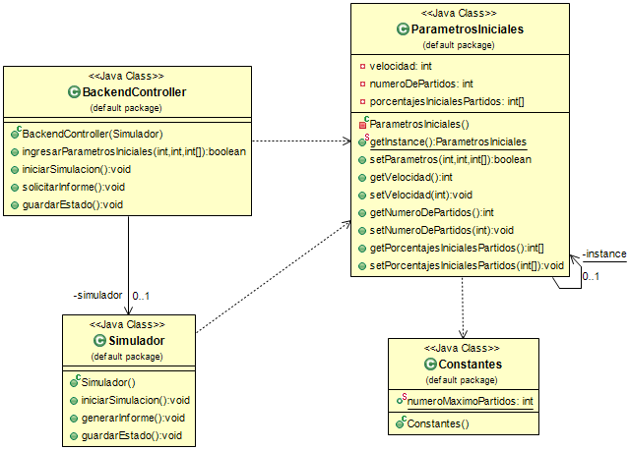

Código Java (ParametrosIniciales y BackendController)

public class ParametrosIniciales {

private static volatile ParametrosIniciales instance = null;
private int velocidad;
private int numeroDePartidos;
private int[] porcentajesInicialesPartidos;

private ParametrosIniciales() {
}

public static ParametrosIniciales getInstance() {
if (instance == null) {
synchronized (ParametrosIniciales.class) {
if (instance == null) {
instance = new ParametrosIniciales();
}
}
}
return instance;
}

public boolean setParametros(int vel, int numPart, int[] porcsParts) {
if (vel < 0 || vel > 100 || numPart < 1
|| numPart > Constantes.numeroMaximoPartidos) {
return false;
}
if (porcsParts.length != numPart) {
return false;
}
for (int i = 0; i < porcsParts.length; i++) {
int aux = porcsParts[i];
if (aux < 0 || aux > 100)
return false;
}
int sumaPorcentajes = 0;
for (int i = 0; i < porcsParts.length; i++) {
sumaPorcentajes += porcsParts[i];
if (sumaPorcentajes > 100)
return false;
}
setVelocidad(vel);
setNumeroDePartidos(numPart);
setPorcentajesInicialesPartidos(porcsParts);
return true;
}

public int getVelocidad() {
return velocidad;
}

public void setVelocidad(int velocidad) {
this.velocidad = velocidad;
}

public int getNumeroDePartidos() {
return numeroDePartidos;
}

public void setNumeroDePartidos(int numeroDePartidos) {
this.numeroDePartidos = numeroDePartidos;
}

public int[] getPorcentajesInicialesPartidos() {
return porcentajesInicialesPartidos;
}

public void setPorcentajesInicialesPartidos(
int[] porcentajesInicialesPartidos) {
this.porcentajesInicialesPartidos = porcentajesInicialesPartidos;
}

}

public class BackendController {

private Simulador simulador;

public BackendController(Simulador sim) {
simulador = sim;
}

public boolean ingresarParametrosIniciales(int vel, int numPart,
int[] porcsParts) {
return ParametrosIniciales.getInstance().setParametros(vel, numPart,
porcsParts);
}

public void iniciarSimulacion() {
simulador.iniciarSimulacion();
}

public void solicitarInforme() {
simulador.generarInforme();
}

public void guardarEstado() {
simulador.guardarEstado();
}

Core del RF2 (Caso de uso 5.2)

Diagrama de clases
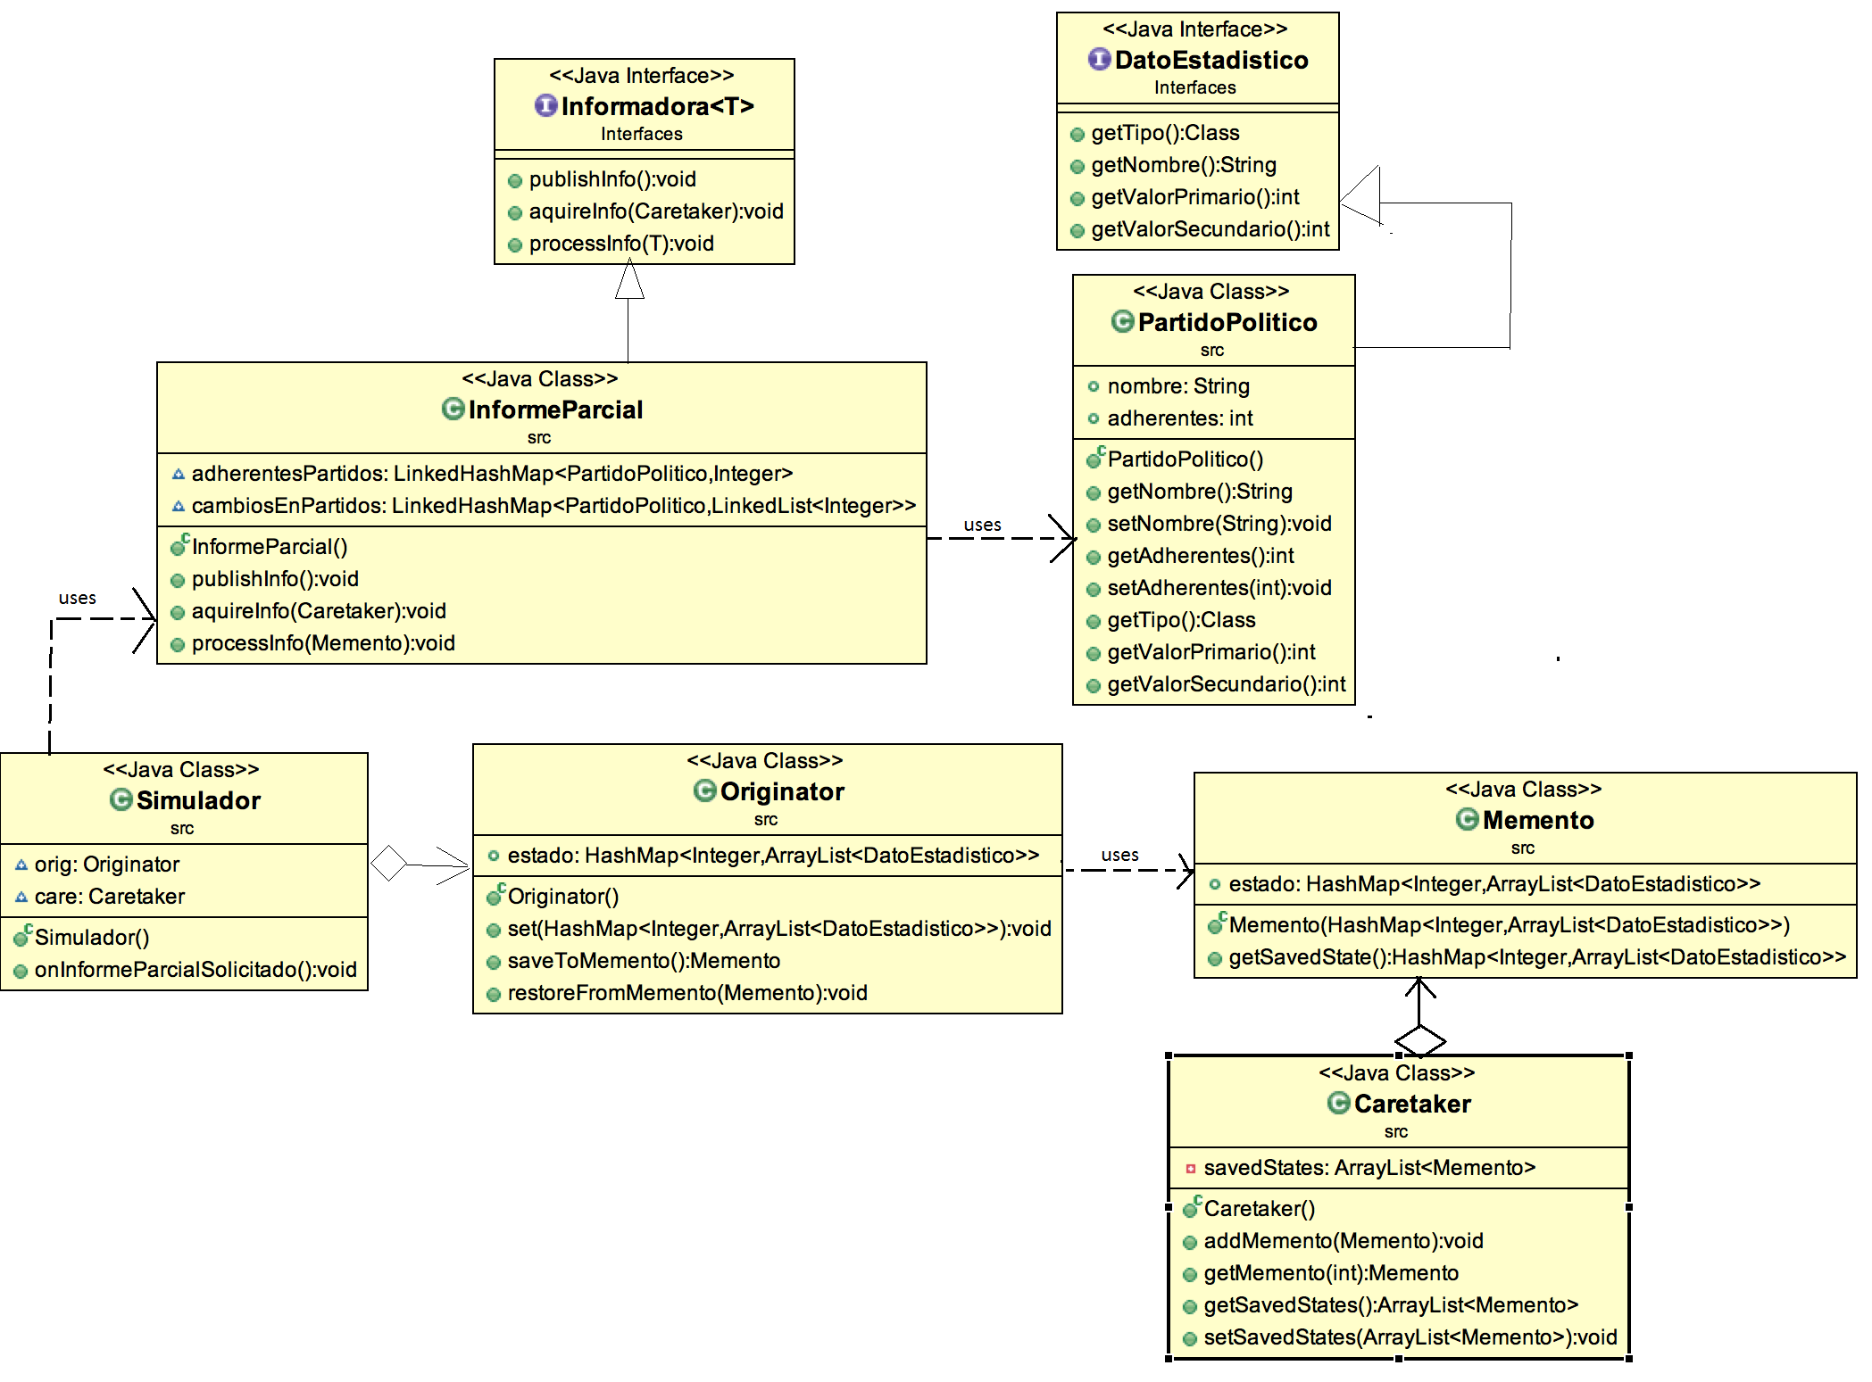

Código Java (DatoEstadistico, Simulador, Caretaker, Memento, PartidoPolitico, Originator, InformeParcial)

public interface DatoEstadistico {

public Class getTipo();
public String getNombre();
public int getValorPrimario();
public int getValorSecundario();
}

public interface Informadora<T> {

public void publishInfo();
public void aquireInfo(Caretaker c);
public void processInfo(T t);
}

public class Caretaker {

private ArrayList<Memento> savedStates = new ArrayList<Memento>();

public void addMemento(Memento m)
{
getSavedStates().add(m);
}
public Memento getMemento(int index)
{
return getSavedStates().get(index);
}
public ArrayList<Memento> getSavedStates() {
return savedStates;
}
public void setSavedStates(ArrayList<Memento> savedStates) {
this.savedStates = savedStates;
}
}

public class InformeParcial implements Informadora<Memento> {

LinkedHashMap<PartidoPolitico, Integer> adherentesPartidos = new LinkedHashMap<PartidoPolitico, Integer>();
LinkedHashMap<PartidoPolitico, LinkedList<Integer>> cambiosEnPartidos = new LinkedHashMap<PartidoPolitico, LinkedList<Integer>>();

@Override
public void publishInfo() {
//Enviar info al frontend

}

@Override
public void aquireInfo(Caretaker c) {
for(src.Memento m : c.getSavedStates())
{
processInfo(m);
}
}

@Override
public void processInfo(Memento t) {

for(int i = 0; i < t.getSavedState().size() ; i++)
{
ArrayList<DatoEstadistico> datos = t.getSavedState().get(i);
for(DatoEstadistico d : datos)
{
if(d instanceof PartidoPolitico)
{
//Guardamos, en caso de que se trate de un partido político, la cantidad de adherentes
//del partido en ese momento. Como recorremos desde el primer tiempo, sólo se guardará
// el último. Además, vamos guardando las estadísticas históricas de adhesión del partido

if(!adherentesPartidos.containsKey(d))
adherentesPartidos.put((PartidoPolitico) d, d.getValorPrimario());
else
{
adherentesPartidos.remove(d);
adherentesPartidos.put((PartidoPolitico) d, d.getValorPrimario());
}
if(cambiosEnPartidos.containsKey(d))
cambiosEnPartidos.get(d).add(d.getValorPrimario());
else
{
LinkedList<Integer> list = new LinkedList<Integer>();
list.add(d.getValorPrimario());
cambiosEnPartidos.put((PartidoPolitico) d, list);
}
}
}

}
}
}

public class Memento {

public HashMap<Integer, ArrayList<DatoEstadistico>> estado;
public Memento(HashMap<Integer, ArrayList<DatoEstadistico>> estadoAGuardar)
{
estado = estadoAGuardar;
}
public HashMap<Integer, ArrayList<DatoEstadistico>> getSavedState()
{
return estado;
}
}

public class Originator {

public HashMap<Integer, ArrayList<DatoEstadistico>> estado;

public void set(HashMap<Integer, ArrayList<DatoEstadistico>> state)
{
this.estado = state;
}
public Memento saveToMemento()
{
return new Memento(estado);
}
public void restoreFromMemento(Memento m)
{
estado = m.getSavedState();
}
}

public class PartidoPolitico implements DatoEstadistico {

public String nombre;
public int adherentes;

public String getNombre() {
return nombre;
}
public void setNombre(String nombre) {
this.nombre = nombre;
}
public int getAdherentes() {
return adherentes;
}
public void setAdherentes(int adherentes) {
this.adherentes = adherentes;
}
@Override
public Class getTipo() {
return this.getClass();
}
@Override
public int getValorPrimario() {
return adherentes;
}
@Override
public int getValorSecundario() {
return -1;
}
}

public class Simulador {

/** Esta clase no será implementada completamente, si no solo la parte
* necesaria para crear un informe parcial.
*/

Originator orig;
Caretaker care;
public Simulador()
{
orig = new Originator();
care = new Caretaker();
}

public void onInformeParcialSolicitado()
{
Informadora<Memento> informe = new InformeParcial();
informe.aquireInfo(care);
informe.publishInfo();
}
}

